АДМИНИСТРАЦИЯ МУНИЦИПАЛЬНОГО ОБРАЗОВАНИЯ
ВЫСЕЛКОВСКИЙ РАЙОН

ИСПОЛНЕНИЕ БЮДЖЕТА

ВЫСЕЛКОВСКОГО РАЙОНА

ЗА 2019 ГОД

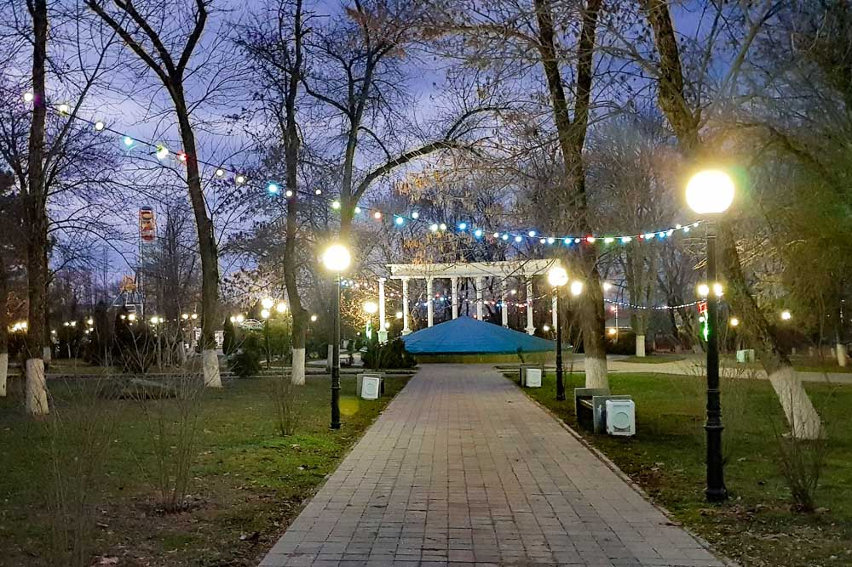

УВАЖАЕМЫЕ ЖИТЕЛИ ВЫСЕЛКОВСКОГО РАЙОНА!

Перед вами «Бюджет для граждан»,
который познакомит вас с основными положениями годового отчета
об исполнении бюджета муниципального образования
Выселковский район за 2019 год.

Что такое «Бюджет для граждан»?

Это упрощенная версия бюджетного документа, разработанная в формате, доступном для широкого круга пользователей и облегчающая гражданам понимание о бюджете.
Информация о бюджете муниципального образования Выселковский район в формате «бюджет для граждан» формируется на регулярной основе, начиная с 2014 года.

Какие цели преследует «Бюджет для граждан»?
- обеспечение прозрачности (открытости) информации о бюджете, путем раскрытия ее в понятной, доступной форме и размещения в средствах массовой информации
- взаимодействие власти граждан, общественный контроль
- повышение финансовой грамотности населения

Что такое «Бюджет»?
Это смета доходов и расходов на определенный период времени

Бюджеты публично-правовых образований:
- бюджет Российской Федерации (федеральный)
- бюджеты субъектов Российской Федерации (региональные)
- муниципальные бюджеты (местные)

Бюджеты муниципального образования
Выселковский район (местный или районный бюджет)

Это главный финансовый документ района, в котором закрепляются все планируемые на очередной финансовый год и на плановый период доходы и расходы муниципального образования Выселковский район с целью решения вопросов местного значения. Составление, рассмотрение, утверждение и исполнение, а также контроль за исполнением местного бюджета осуществляются с соблюдением норм законодательства

В простой и доступной форме мы познакомим вас с основными социально-экономическими показателями района за 2019 год, узнаете о доходах нашего района и на какие цели они направлялись в 2019 годы.

РАЙОННЫЙ БЮДЖЕТ
млн. рублей
Наименование показателя | 2018 год | 2019 год
Наименование показателя | 2018 год | Плановые  показатели | Фактическое  исполнение | Процент  исполнения | Динамика к  2018 году, %
ДОХОДЫ | 1311,5 | 1 287,2 | 1300,8 | 101,1 | 99,2
РАСХОДЫ | 1308,1 | 1 331,7 | 1295,9 | 97,3 | 99,1
Профицит (+),  дефицит (-) | 3,4 | -44,5 | 4,9 | x | x

ИСТОЧНИКИ ФИНАНСИРОВАНИЯ
ДЕФИЦИТА РАЙОННОГО БЮДЖЕТА

млн. рублей
Наименование показателя | 2019 год
Наименование показателя | Плановые показатели | Фактическое исполнение
Источники финансирования дефицита всего | 44,5 | -4,9
в том числе
Бюджетные кредиты других бюджетов (возврат в районный бюджет предоставленных кредитов) | 0,3 | 0,3
Предоставление кредитов бюджетам сельских поселений | -5,5 | -5,5
Бюджетные кредиты других бюджетов (возврат в краевой бюджет) | -7,2 | -7,2
Бюджетные кредиты других бюджетов (получение кредитов из краевого бюджета) | 7,2 | 7,2
Направление остатков средств | 49,7 | 0,3

Выполнение главных бюджетных задач

- выполнены все действующие социальные обязательства
- реализованы целевые значения «дорожных карт» по Указам Президента Российской Федерации
- реализованы мероприятия по оптимизации, экономии средств бюджета, в том числе при закупках за счет конкурсных процедур, расходов на энергопотребление и других материальных затрат
- реализован план мероприятий, направленных на увеличение наполняемости доходной части консолидированного бюджета муниципального образования Выселковский район в 2019 году, утвержденный распоряжением главы муниципального образования Выселковский район от 11 апреля 2019 года
№ 150-р
- сохранена государственная поддержка развития реального сектора экономики, реализация инвестиционных проектов
- реализованы на территории Выселковского района национальные проекты стратегического развития страны в области образования, здравоохранения

ДИНАМИКА ДОХОДОВ РАЙОННОГО БЮДЖЕТА
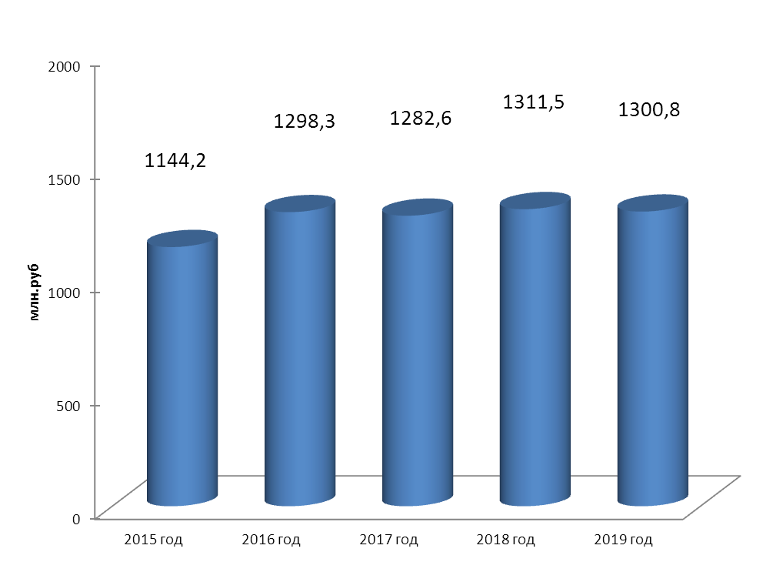

ДИНАМИКА РАСХОДОВ РАЙОННОГО БЮДЖЕТА

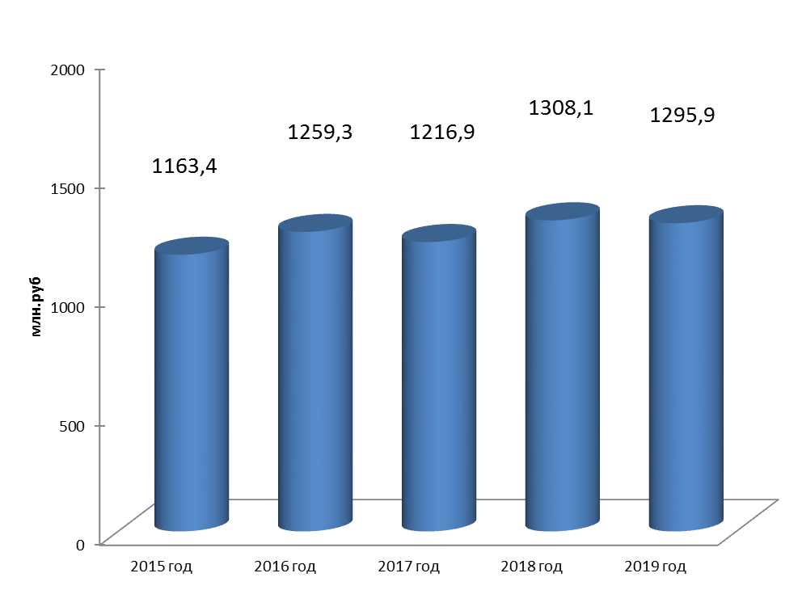

ИСПОЛНЕНИЕ РАЙОННОГО БЮДЖЕТА ПО ДОХОДАМ

тыс. рублей
Наименование показателя | Исполнено  за 2018 год | План  на 2019 год | Исполнено за 2019 год | % исполнения | Удельный вес в общем объеме% | Динамика к 2018 году %
Доходы всего | 1 311 516,4 | 1 287 177,1 | 1 300 777,3 | 101,1 | 100,0 | 99,2
Налоговые и неналоговые доходы | 448 938,6 | 489 114,8 | 506 166,9 | 103,5 | 38,9 | 112,7
Налог на прибыль организаций | 1 459,3 | 600,0 | 677,4 | 112,9 | 0,1 | 46,4
Налог на доходы физических лиц | 282 483,3 | 330 527,0 | 339 949,5 | 102,9 | 26,1 | 120,3
Налог, взимаемый с применением упрощенной системы налогообложения | 16 353,0 | 21 076,0 | 22 725,4 | 107,8 | 1,7 | 139,0
Единый налог на вмененный доход | 19 670,6 | 21 100,0 | 22 789,8 | 108,0 | 1,8 | 115,9
Единый сельскохозяйственный налог | 16 741,8 | 13 600,0 | 13 805,2 | 101,5 | 1,1 | 82,5
Государственная пошлина | 7 222,3 | 6 950,0 | 7 403,6 | 106,5 | 0,6 | 102,5
Доходы, получаемые в виде арендной платы за землю | 79 264,6 | 76 000,0 | 78 330,2 | 103,1 | 6,0 | 98,8
Плата за негативное воздействие на окружающую среду | 1 761,2 | 2 060,0 | 2 132,3 | 103,5 | 0,2 | 121,1
Доходы от продажи земельных участков | 11 475,5 | 7 530,0 | 7 684,4 | 102,1 | 0,6 | 67,0
Штрафы, санкции, возмещение ущерба | 4 267,4 | 4 000,0 | 4 410,1 | 110,3 | 0,3 | 103,3
Прочие | 8 239,6 | 5 671,80 | 6 259,00 | 110,4 | 0,5 | 76,0
Безвозмездные поступления | 862 577,8 | 798 062,3 | 794 610,4 | 99,6 | 61,1 | 92,1
Дотации | 95 739,2 | 114 215,9 | 114 215,9 | 100,0 | 8,8 | 119,3
Субсидии | 34 896,2 | 47 088,3 | 46 904,1 | 99,6 | 3,6 | 134,4
Субвенции | 731 720,9 | 636 275,9 | 633 008,2 | 99,5 | 48,7 | 86,5
Иные межбюджетные трансферты | 365,8 | 555,6 | 555,6 | 100,0 | 0,0 | 151,9
Доходы от возврата остатков субсидий, субвенций прошлых лет | 322,7 | 239,5 | 239,5 | 100,0 | 0,0 | 74,2
Возврат остатков субсидий, субвенций прошлых лет из бюджета района | -467,0 | -312,9 | -312,9 | 100,0 | 0,0 | 67,0

СТРУКТУРА ДОХОДОВ РАЙОННОГО БЮДЖЕТА

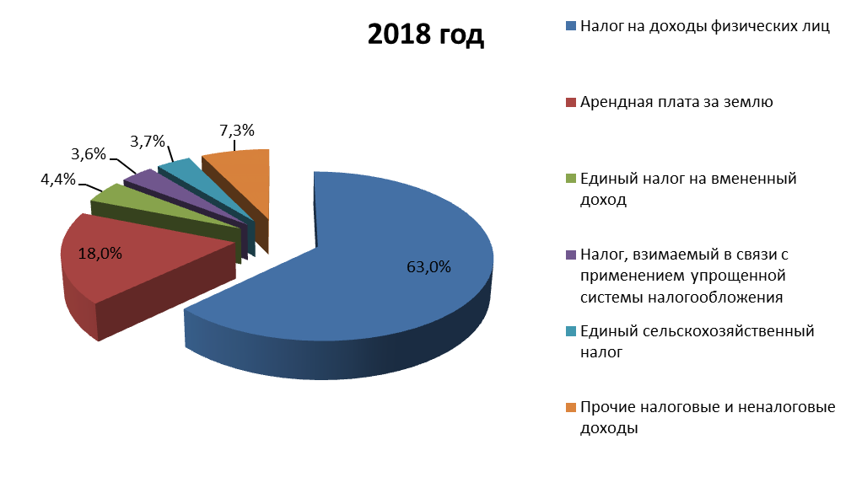

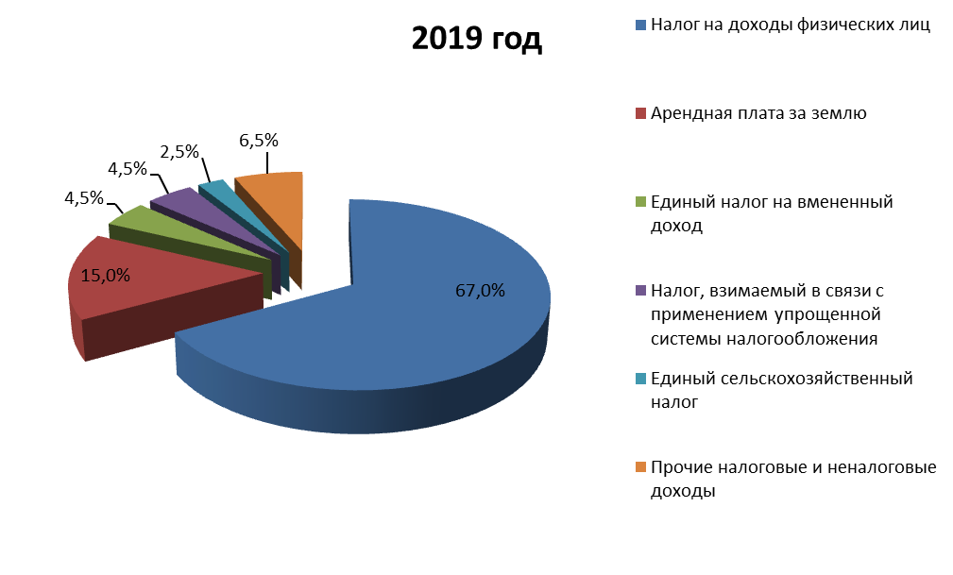

Основные источники доходов бюджета:
- налог на доходы физических лиц;
- арендная плата за землю;
- налоги, взимаемые в связи с применением специальных режимов
В 2019 году указанные источники составили 94 процента налоговых и неналоговых доходов районного бюджета или 477,0 млн. рублей

ИСПОЛНЕНИЕ РАЙОННОГО БЮДЖЕТА ПО РАЗДЕЛАМ,
ПОДРАЗДЕЛАМ КЛАССИФИКАЦИИ РАСХОДОВ БЮДЖЕТА

тыс. рублей
№  п/п | Наименование  показателя (раздел,  подраздел) | Исполнено  за 2018 год | План  на 2019 год | Исполнено  за 2019 год | Исполне-ние плана,  % | Динамика к 2018 году,%
 | ВСЕГО РАСХОДОВ | 1 308 107,6 | 1 331 640,2 | 1 295 871,4 | 97,3 | 99,1
1. | Общегосударственные вопросы | 94 317,8 | 117 330,9 | 104 379,1 | 89,0 | 110,7
 | Функционирование местной администрации | 55 640,0 | 58 882,1 | 58 087,4 | 98,7 | 104,4
 | Судебная система | 88,0 | 9,9 | 9,9 | 100,0 | 11,3
 | Обеспечение деятельности финансовых, органов и органов финансового (финансово-бюджетного) надзора | 16 601,0 | 17 993,2 | 17 827,8 | 99,1 | 107,4
 | Резервные фонды | - | 2 000,0 | - | - | -
 | Другие общегосударственные вопросы | 21 988,8 | 38 445,7 | 28 454,0 | 74,0 | 129,4
2. | Национальная оборона | 140,5 | 50,0 | 38,7 | 77,4 | 27,5
 | Мобилизационная подготовка экономики | 140,5 | 50,0 | 38,7 | 77,4 | 27,5
3. | Национальная безопасность и правоохранительная деятельность | 6 960,1 | 9 473,6 | 7 671,6 | 81,0 | 110,2
 | Защита населения и территории от чрезвычайных ситуаций природного и техногенного характера, гражданская оборона | 6 960,1 | 9 473,6 | 7 671,6 | 81,0 | 110,2
4. | Национальная экономика | 11 871,1 | 29 301,5 | 14 015,3 | 47,8 | 118,1
 | Сельское хозяйство и рыболовство | 8 026,6 | 7 870,8 | 7 854,8 | 99,8 | 97,9
 | Транспорт | - | 3 500,0 | 3 283,3 | 93,8 | -
 | Дорожное хозяйство (дорожные фонды) | 379,8 | 9 127,7 | 1 596,3 | 17,5 | в 4 р.  больше
 | Другие вопросы в области национальной экономики | 3 464,7 | 8 803,0 | 1 280,9 | 14,6 | 37,0
5. | Жилищно-коммунальное хозяйство | 9 822,0 | 4 700,0 | 3 649,6 | 77,7 | 37,2
 | Жилищное хозяйство | 1 288,3 | 1 400,0 | 1 350,7 | 96,5 | 104,8
 | Благоустройство | 8 533,7 | 3 300,0 | 2 298,9 | 69,7 | 26,9

№  п/п | Наименование  показателя (раздел,  подраздел) | Исполнено  за 2018 год | План  на 2019 год | Исполнено  за 2019 год | Исполне-ние плана,  % | Динамика к 2018 году,%
6. | Образование | 923 007,3 | 1 025 909,0 | 1 024 739,3 | 99,9 | 111,0
 | Дошкольное образование | 292 662,6 | 313 442,4 | 313 442,4 | 100,0 | 107,1
 | Общее образование | 407 505,7 | 455 381,0 | 455 273,1 | 100,0 | 111,7
 | Дополнительное образование детей | 154 919,9 | 165 109,0 | 165 109,0 | 100,0 | 106,6
 | Профессиональная подготовка, переподготовка и повышение квалификации | 1 319,2 | - | - | - | 0,0
 | Молодежная политика и оздоровление детей | 7 647,3 | 10 211,1 | 9 678,2 | 94,8 | 126,6
 | Другие вопросы в области образования | 58 952,6 | 81 765,5 | 81 236,6 | 99,4 | 137,8
7. | Культура, кинематография | 7 196,1 | 8 789,2 | 8 260,7 | 94,0 | 114,8
 | Культура | 3 460,8 | 3 901,5 | 3 536,5 | 90,6 | 102,2
 | Другие вопросы в области культуры, кинематографии | 3 735,3 | 4 887,7 | 4 724,2 | 96,7 | 126,5
8. | Здравоохранение | 175 113,4 | 12 686,2 | 12 686,1 | 100,0 | 7,2
 | Стационарная медицинская помощь | 67 237,8 | - | - | - | 0,0
 | Амбулаторная помощь | 107 875,6 | 12 686,2 | 12 686,1 | 100,0 | 11,8
9. | Социальная политика | 70 308,7 | 84 545,4 | 81 846,5 | 96,8 | 116,4
 | Пенсионное обеспечение | 1 604,0 | 1 754,0 | 1 753,0 | 99,9 | 109,3
 | Социальное обеспечение населения | - | 1 473,3 | 1 473,2 | 100,0 | -
 | Охрана семьи и детства | 68 351,9 | 80 910,3 | 78 212,5 | 96,7 | 114,4
 | Другие вопросы в области социальной политики | 352,8 | 407,8 | 407,8 | 100,0 | 115,6
10. | Физическая культура и спорт | 1 594,3 | 2 100,0 | 1 851,3 | 88,2 | 116,1
 | Физическая культура | 1 594,3 | 2 100,0 | 1 851,3 | 88,2 | 116,1
11. | Средства массовой информации | 846,7 | 925,0 | 904,0 | 97,7 | 106,8
 | Периодическая печать и издательств | 846,7 | 925,0 | 904,0 | 97,7 | 106,8
12. | Обслуживание муниципального долга | 14,5 | 6,7 | 6,5 | 97,0 | 44,8
 | Обслуживание муниципального долга | 14,5 | 6,7 | 6,5 | 97,0 | 44,8
13. | Межбюджетные трансферты общего характера бюджетам субъектов Российской Федерации и муниципальных образований | 6 915,1 | 35 822,7 | 35 822,7 | 100,0 | в 5 раз  больше
 | Дотации на выравнивание бюджетной обеспеченности муниципальных образований | 6 915,1 | 5 000,0 | 5 000,0 | 100,0 | 72,3
 | Иные дотации | - | 30 822,7 | 30 822,7 | 100,0 | -
СОЦИАЛЬНАЯ СФЕРА

В 2019 году в приоритетном порядке осуществлялось
финансирование расходов, имеющих социальную направленность
На эти цели было направлено 87 % от общей суммы
расходов районного бюджета

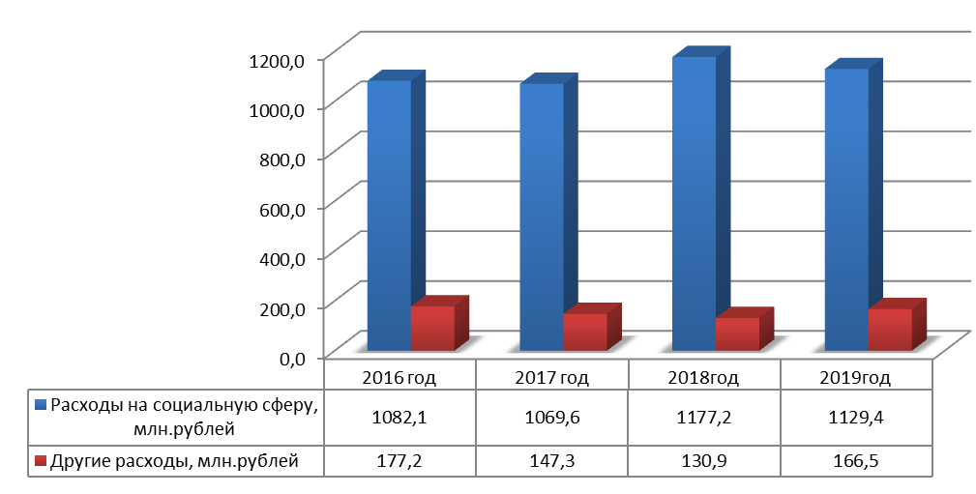

СТРУКТУРА РАСХОДОВ НА СОЦИАЛЬНУЮ СФЕРУ

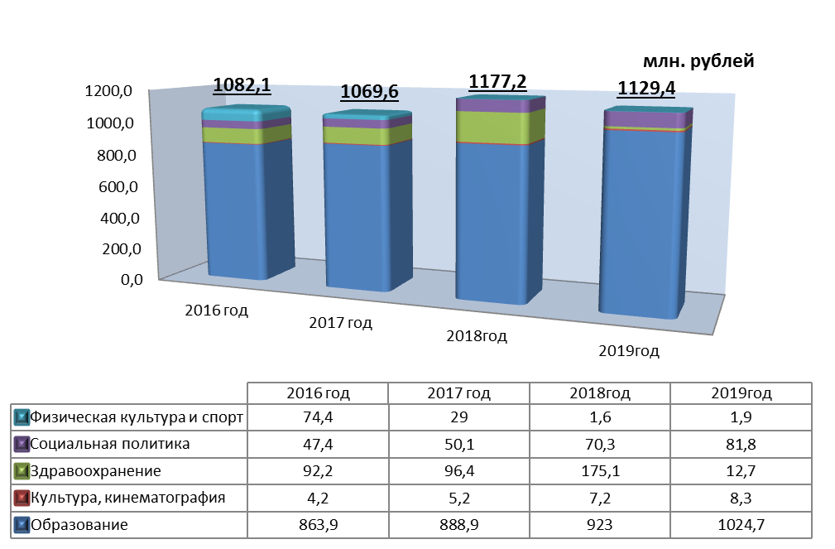

РЕАЛИЗАЦИЯ НАЦИОНАЛЬНЫХ ПРОЕКТОВ

Национальные проекты стратегического развития страны
реализуются на основании Указа Президента Российской Федерации
от 07 мая 2018 года № 204 «О национальных целях и стратегических задачах развития Российской Федерации на период до 2024 года»

12 национальных проектов страны разработаны по направлениям:
демография; здравоохранение; образование; жилье и городская среда; экология; безопасные и качественные дороги; производительность труда и поддержка занятости; наука; цифровая экономика; культура;
малое и среднее предпринимательство и поддержка индивидуальной предпринимательской инициативы;
международная кооперация и экспорт.

Расходы районного бюджета на реализацию национальных проектов Российской Федерации в 2019 году

№ п/п | Наименование | Сумма,  тыс. рублей
 | Всего по национальным проектам | 29 546,2
1. | Национальный проект «ОБРАЗОВАНИЕ» | 16 860,1
 | Федеральный проект «Современная школа» | 14 275,6
 | Обновление материально-технической базы для формирования у обучающихся современных технологических и гуманитарных навыков | 14 275,6
 | Федеральный проект «Успех каждого ребенка» | 2 584,5
 | Создание в общеобразовательных организациях, расположенных в сельской местности, условий для занятий физической культурой и спортом | 2 584,5
2. | Национальный проект «Здравоохранение» | 12 686,1
 | Федеральный проект «Развитие системы оказания первичной медико-санитарной помощи» | 12 686,1
 | Строительство и реконструкция объектов здравоохранения | 12 686,1

 | Муниципальная программа  муниципального образования Выселковский район  «Развитие образования»  985 917,5 тыс. рублей

Подпрограмма  Развитие дошкольного, общего  и дополнительного образования  детей | Подпрограмма  Обеспечение реализации муниципальной программы и прочие мероприятия в области  образования
- оказание муниципальных услуг  организациями дошкольного образования  (детские сад) 308 605,6 тыс. рублей | - содержание  казенных учреждений  образования по методической поддержке работников, по организации материально-технического обеспечения, организация и осуществление  бухгалтерского учета, проведение педагогической диагностики, Управления образования  79 777,3 тыс. рублей  - социальная  поддержка отдельных категорий работников  учреждений  дополнительного образования детей  250,0 тыс. рублей
- оказание муниципальных услуг
общеобразовательными организациями (школы)
427 425,7 тыс. рублей
- оказание муниципальных услуг
организациями дополнительного образования
детей (ДЮСШ, Центр детского творчества)
131 200,2 тыс. рублей

- обеспечение льготным питанием учащихся
из многодетных семей 1 191,8 тыс. рублей

- компенсация расходов на оплату жилых
помещений, отопления и освещения педагогическим работникам, проживающим в сельской местности 11 912,2 тыс. рублей

- компенсация части родительской платы
за присмотр и уход за детьми в ДОУ
6 721,6 тыс. рублей
- материально-техническое обеспечение пунктов проведения ЕГЭ в школах
1 973,0 тыс. рублей
- реализация национальных проектов в
образовательных организациях «Современная школа», «Успех каждого ребенка»
16 860,1 тыс. рублей

 | Муниципальная программа муниципального образования Выселковский район  «Создание условий для оказания медицинской помощи населению и развитие здравоохранения»  12 686,1 тыс. рублей

Основное мероприятие муниципальной программы:

- строительство офиса врача общей практики в cтанице Крупской Выселковского района за счет федеральных и краевых средств - 12 686,1 тыс. рублей

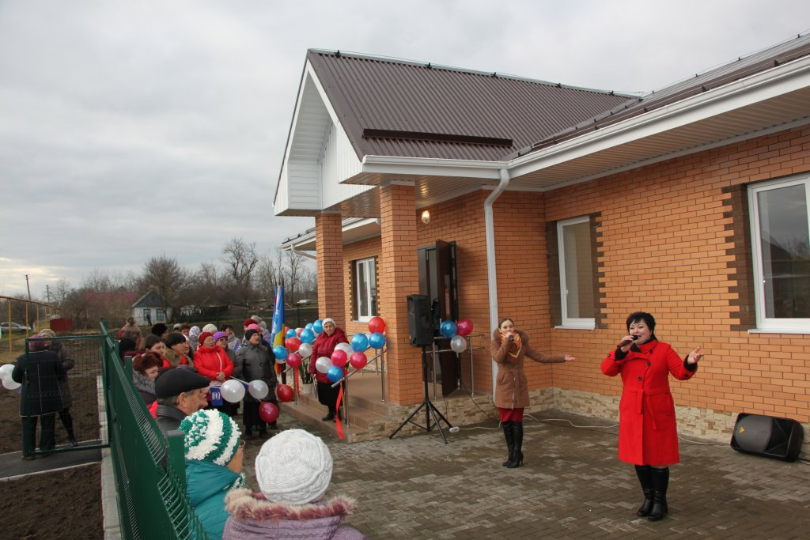

С 1 января 2019 года муниципальные учреждения здравоохранения переданы в государственную собственность Краснодарского края. В 2019 году расходы по муниципальной программе производились за счет субвенции на осуществление отдельных государственных полномочий по строительству и реконструкции объектов здравоохранения.

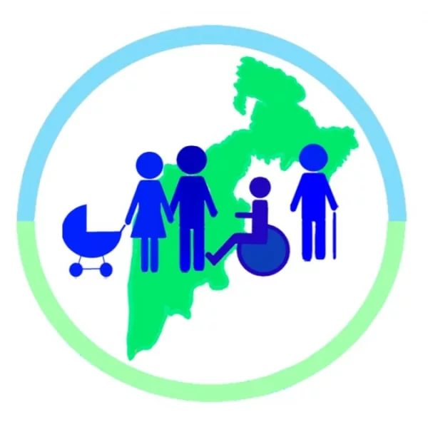 | Муниципальная программа  муниципального образования  Выселковский район  «Социальная поддержка граждан»  51 813,4 тыс. рублей
Основные мероприятия программы:
- меры государственной поддержки лиц, замещавших муниципальные должности – 1 752,9 тыс. рублей
- поддержка социально-ориентированных некоммерческих организаций и содействие развитию гражданского общества – 407,9 тыс. рублей
- предоставление ежемесячных денежных выплат на содержание детей-сирот и детей, оставшихся без попечения родителей, переданных под опеку, на воспитание в приемные семьи, а также ежемесячное вознаграждение, причитающееся приемному родителю – 44 983,6 тыс. рублей
- организация и осуществление деятельности по опеке и попечительству –
2 600,5 тыс. рублей
- организация оздоровления и отдыха детей – 595,2 тыс. рублей
- компенсационные выплаты медицинским работникам за оплату коммерческого найма (поднайма) жилого помещения – 1 473,3 тыс. рублей



 | Муниципальная программа  муниципального образования  Выселковский район  «Развитие культуры»  41 103,9 тыс. рублей
Отдельные мероприятия муниципальной программы:

- расходы на обеспечение деятельности детской школы искусств им. Г.Ф.Пономаренко ст. Выселки и Березанской музыкальной школы – 32 645,8 тыс. рублей;
- содержание муниципальных казенных учреждений «Межпоселенческая библиотека» и «Организационно-методический центр» – 4 676,1 тыс. рублей;
- осуществление государственных полномочий по предоставлению мер социальной поддержки в виде компенсации расходов на оплату жилых помещений, отопления и освещения педагогическим работникам – 197,4 тыс. рублей;
- проведение культурно-массовых мероприятий – 2 300,0 тыс. рублей;
- содержание Отдела культуры администрации муниципального образования Выселковский район – 1 237,2 тыс. рублей;
- комплектование книжных фондов библиотек – 47,4 тыс. рублей

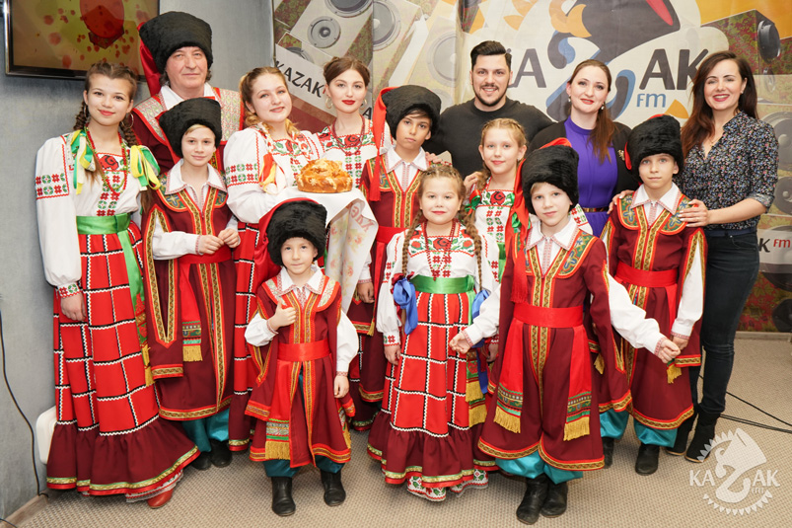

 | Муниципальная программа  муниципального образования  Выселковский район  «Развитие физической культуры и спорта»  1 282,0 тыс. рублей

Отдельные мероприятия муниципальной программы:
- проведение физкультурно-массовых мероприятий и участие в районных и краевых спортивных мероприятиях – 1082,0 тыс. рублей;
- развитие детско-юношеского спорта в муниципальных организациях
дополнительного образования детей и подростков – 200,0 тыс. рублей

Численность занимающихся физической культурой и спортом в Выселковском район составляет более 27 тысяч человек. На территории муниципального образования Выселковский район организовано и проведено 850 спортивно-массовых мероприятий, в которых приняло участие 39 700 человек, из них 11 200 детей и подростков. Физкультурники и спортсмены принимали участие в Первенствах Краснодарского края по гандболу, по пляжному волейболу, по футболу среди юношей, по велоспорту.

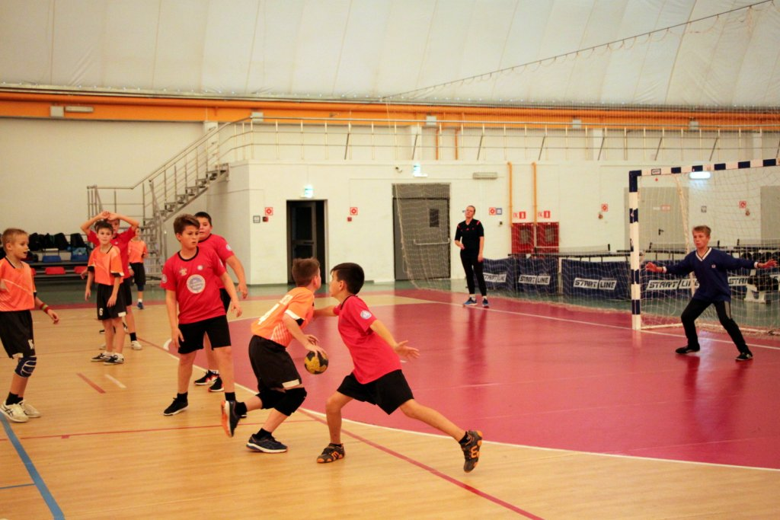

 | Муниципальная программа  муниципального образования  Выселковский район  «Дети Кубани»  33 327,1 тыс. рублей

Отдельные мероприятия муниципальной программы:
- осуществление государственных полномочий по выявлению обстоятельств, свидетельствующих о необходимости оказания детям-сиротам и детям, оставшимся без попечения родителей, содействия в преодолении трудной жизненной ситуации, и осуществлению контроля за использованием детьми сиротами и детьми, оставшимися без попечения родителей, предоставленных им жилых помещений специализированного жилищного фонда – 570,5 тыс. рублей
- обеспечение отдыха, оздоровления и занятости детей и подростков Выселковского района – 3 866,0 тыс. рублей
- мероприятия, направленные на профилактику безнадзорности и правонарушений несовершеннолетних, проведение декады инвалидов для детей с ограниченными возможностями, выплаты премии главы администрации муниципального образования Выселковский район одаренным детям, проведение мероприятий военно-патриотической направленности, участие в районных, краевых, всероссийских конкурсах и конференциях, организация и проведение торжественных и праздничных мероприятий – 2 383,4 тыс. рублей
- обеспечение жильем детей-сирот и детей, оставшихся без попечения родителей:
2016 год | 2017 год | 2018 год | 2019 год
32 187,6  тыс. рублей | 10 567,6  тыс. рублей | 16 172,8  тыс. рублей | 26 507,2  тыс. рублей
28 квартир | 9 квартир | 14 квартир | 21 квартира

 | Муниципальная программа  муниципального образования  Выселковский район  «Молодежь Выселковского района»  5 812,2 тыс. рублей
Отдельные мероприятия муниципальной программы:
- выполнение функций казенным учреждением комплексного социального обслуживания подростков и молодежи «Молодежный центр» Выселковского района – 3 241,4 тыс. рублей
- проведение мероприятий, направленных на реализацию молодежной политики на территории Выселковского района – 962,8 тыс. рублей
- приобретение микроавтобуса для организации мероприятий по работе с детьми и молодежью (в том числе софинансирования из краевого бюджета 755,8 тыс. рублей) - 1 608,0 тыс. рублей

 | Муниципальная программа муниципального образования Выселковский район  «Развитие муниципального образования Выселковский район в сфере строительства,  архитектуры, дорожного хозяйства и жилищно-коммунального хозяйства»  12 564,6 тыс. рублей

Подпрограмма «Развитие общественной инфраструктуры  муниципального значения»  - содержание и обслуживание муниципального жилого фонда  1 350,7 тыс. рублей  - разработка проектно-сметной документации по строительству малобюджетного спортивного зала в станице Крупской - 769,3 тыс.р.  - подготовка проектно-сметной документации, ремонт муниципальных учреждений – 2 629,0 тыс. рублей | Подпрограмма «Обращение с твердыми бытовыми отходами»  - организация утилизации бытовых и промышленных отходов в станице Выселки – 2 298,9 тыс. рублей
Подпрограмма «Содержание автомобильных дорог местного значения в муниципальном образовании  Выселковский район»  - расходы на проведение мероприятий по содержанию и ремонту дорог – 1 596,3 тыс. рублей | Подпрограмма «Повышение безопасности дорожного движения»  - организация и проведение мероприятий по обеспечению безопасности дорожного движения среди детей – 50,0 тыс. рублей
Отдельные мероприятия муниципальной программы

- осуществление государственных полномочий по ведению учета граждан отдельных категорий в качестве нуждающихся в жилых помещениях
587,1 тыс. рублей
- мероприятия по организации транспортного обслуживания населения (приобретение автобуса) 3 283,3 тыс. рублей

 | Муниципальная программа муниципального  образования Выселковский район  «Развитие сельского хозяйства и регулирование  рынков сельскохозяйственной продукции,  сырья и продовольствия»  9 046,4 тыс. рублей

Основные мероприятия программы:

- осуществление отдельных государственных полномочий по поддержке сельскохозяйственного производства в Краснодарском крае в части предоставления субсидии гражданам, ведущим личное подсобное хозяйство, крестьянским (фермерским) хозяйствам, индивидуальным предпринимателям, осуществляющим деятельность в области сельскохозяйственного производства, сельскохозяйственным потребительским кооперативам –
7 854,8 тыс. рублей
- осуществление государственных полномочий по поддержке сельскохозяйственного производства в Краснодарском крае – 1 191,6 тыс. рублей

 | Муниципальная программа муниципального образования Выселковский район  «Совершенствование земельных и имущественных отношений в муниципальном образовании Выселковский район»  1 160,9 тыс. рублей

Программа исполнялась в рамках отдельных мероприятий, связанных с проведением кадастровых работ по разделению или объедению земельных участков, публикацией извещений о проведении торгов по продаже земельных участков, а также проведением других мероприятий по землеустройству и землепользованию

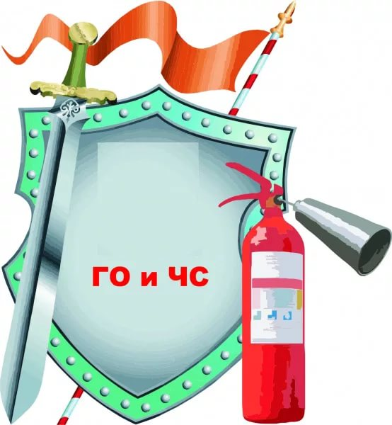 | Муниципальная программа  муниципального образования  Выселковский район  «Обеспечение безопасности населения»  7 743,6 тыс. рублей

Программа исполнялась в рамках следующих подпрограмм:

Наименование подпрограммы | Наименование мероприятий
Предупреждение и ликвидация  чрезвычайных ситуаций, стихийных бедствий и их последствий, противодействие  терроризма и экстремизма»
  - содержание муниципального казенного учреждения «Аварийно-спасательная служба» - 7 536,2 тыс. рублей
  - мероприятия по предупреж-дению чрезвычайных ситуаций, развитие аппаратно-програм-много комплекска «Безопасный город» - 135,4 тыс. рублей
Укрепление правопорядка, профилактика правонарушений,  усиление борьбы с преступностью  и противодействие коррупции | - услуги по публикации в газете «Власть Советов» информации по охране общественного порядка – 5,0 тыс. рублей
Гармонизация межнациональных  отношений и укрепление единства  российской нации | - оплата услуг по публикации в средствах массовой информации  результатов социалогических исследований – 10,0 тыс. рублей
Развитие и поддержка Выселковского  казачьего общества | - организация и проведение мероприятий, направленных на сохранение и развитие традиционной казачьей культуры – 57,0 тыс. рублей

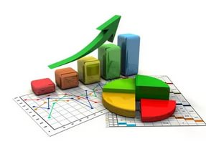 | Муниципальная программа  муниципального образования  Выселковский район  «Экономическое развитие и инновационная экономика»  1 327,7 тыс. рублей

Подпрограмма "Муниципальная поддержка малого и среднего предпринимательства в муниципальном образовании Выселковский район"

Информационная, правовая, консультационная поддержка и подготовка кадров для малого и среднего предпринимательства, организация и проведение конкурсов для субъектов малого и среднего предпринимательства – 220,0 тыс. рублей

Отдельные мероприятия муниципальной программы

Обеспечение мероприятий по инвестиционному развитию Выселковского района, в том числе изготовление и актуализация бизнес-планов инвестиционных проектов, изготовление презентационных материалов, участие в экономическом форуме – 1 107,7 тыс. рублей

 | Муниципальная программа  муниципального образования  Выселковский район  «Информационное общество»  2 428,5 тыс. рублей

Основные мероприятия программы:
- обеспечение доступа к информации о деятельности органов местного самоуправления в периодических печатных изданиях и в сети интернет, использование информационных и коммуникационных технологий в муниципальном образовании Выселковский район – 979,6 тыс. рублей
- оплата услуг связи и других услуг в области информационно-программного обеспечения, приобретение оборудования – 1 448,9 тыс. рублей

Расходы районного бюджета в рамках муниципальных программ Выселковского района и непрограммных направлений деятельности

тыс. рублей
№ п/п | Наименование муниципальной программы | Исполнено  за 2018 год | План  на 2019 год | Исполнено  за 2019 год | % исполнения | Удельный вес в общем объеме,% | Динамика к 2018 году, %
 | РАСХОДЫ - ВСЕГО | 1 308 107,6 | 1 331 640,2 | 1 295 871,4 | 97,3 | 100,0 | 99,1
в том числе:
I. Расходы в рамках муниципальных программ |  | 1 214 814,2 | 1 195 937,9 | 1 166 213,9 | 97,5 | 89,9 | 96,0
1 | Развитие образования | 885 803,7 | 986 649,2 | 985 917,5 | 99,9 | 76,1 | 111,3
2 | Создание условий для оказания медицинской помощи населению и развитие здравоохранения | 176 432,6 | 12 686,2 | 12 686,1 | 100,0 | 1,0 | 7,2
3 | Развитие культуры | 40 435,9 | 41 632,4 | 41 103,9 | 98,7 | 3,2 | 101,7
4 | Развитие физической культуры и спорта | 1 284,2 | 1 300,0 | 1 282,0 | 98,6 | 0,1 | 99,8
5 | Дети Кубани | 21 661,3 | 35 806,6 | 33 327,1 | 93,1 | 2,6 | 153,8
6 | Молодежь Выселковского района | 3 738,6 | 6 340,0 | 5 812,2 | 91,7 | 0,4 | 155,4
7 | Обеспечение безопасности населения | 7 013,8 | 9 560,6 | 7 743,6 | 81,0 | 0,6 | 110,4
8 | Развитие муниципального образования Выселковский район в сфере строительства, архитектуры, дорожного хозяйства и жилищно-коммунального хозяйства | 11 408,4 | 35 321,0 | 12 564,6 | 35,6 | 1,0 | 110,1
9 | Экономическое развитие и инновационная экономика | 636,3 | 1 420,0 | 1 327,7 | 93,5 | 0,1 | 208,6
10 | Социальная поддержка граждан | 51 291,1 | 52 261,5 | 51 813,4 | 99,1 | 4,0 | 101,0
11 | Информационное общество | 2 585,6 | 2 586,0 | 2 428,5 | 93,9 | 0,2 | 94,0
12 | Развитие сельского хозяйства и регулирование рынков сельскохозяйственной продукции, сырья и продовольствия | 9 199,0 | 9 105,4 | 9 046,4 | 99,4 | 0,5 | 98,3
13 | Совершенствование земельных и имущественных отношений в муниципальном образовании Выселковский район | 3 323,7 | 1 269,0 | 1 160,9 | 91,5 | 0,1 | 35,0
II. Непрограммные расходы |  | 93 293,4 | 135 702,3 | 129 657,5 | 95,5 | 10,0 | 139,0

В составе непрограммных расходов – расходы на муниципальное управление, расходы на обслуживание муниципального долга, межбюджетные трансферты и ряд других расходов.

